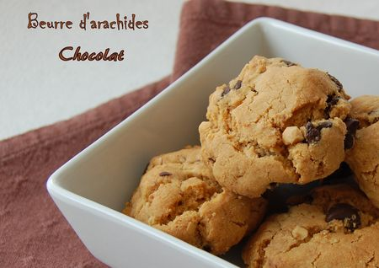 | BISCUITS AU BEURRE D’ARACHIDES ET AU CHOCOLAT  SANS GLUTEN ET SANS LACTOSE

Rendement : 30 biscuits
- 1 tasse de beurre d'arachide croquant
- 3/4 tasse de sucre (125 g)
- 1 gros œuf, battu légèrement
- 1/2 c. à thé de bicarbonate de soude (petite vache)
- 1/4 c. à thé de sel
- 3/4 tasse de pépite de chocolat
- ½ tasse d’arachides rôties et salées (facultatif)
Préchauffer le four à 350°F (180°C) et préparer 2 plaques à biscuits en les recouvrant d'un papier parchemin.
Dans un grand bol, mêler le beurre d'arachide, le sucre, l'œuf, le bicarbonate de soude et le sel jusqu'à ce que le tout soit homogène. Incorporer les pépites de chocolat.
Avec les mains humides ou gantées, rouler la pâte en boule d'environ 1 c. à table. Les déposer sur la plaque en les espaçant d'environ 2 pouces ou 5 cm.
Cuire jusqu'à ce que les biscuits soient dorés, soit environ 12 à 14 minutes, en inversant les plaques à la mi-cuisson. Laisser refroidir environ 5 minutes sur les plaques avant de déposer les biscuits sur une grille.

